6+

Игра-викторина
«Я – юный пешеход и пассажир»

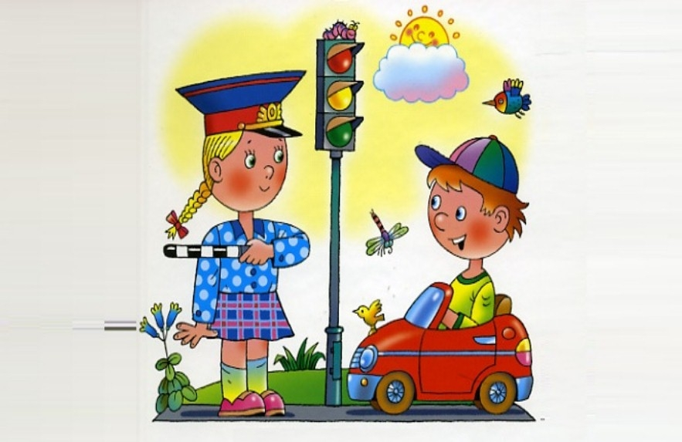

Составитель: библиотекарь 1 категории Победенского отдела Конкина Н.Н.

Игра-викторина
«Я – юный пешеход и пассажир»
Цели:
– закрепить правила дорожного движения, подвести к осознанию необходимости соблюдения их в жизни;
– умение переходить улицу только на пешеходном переходе; познакомить с понятиями «двустороннее движение», «одностороннее движение»;
– выработать навыки сознательного отношения к соблюдению правил безопасного движения;
– готовность правильно действовать в сложившейся ситуации на дороге, улице, в транспорте.

Итак, игра начинается!

I. Вопросы
1. Как называется та часть улицы, где можно ходить пешеходам? Как надо ходить по тротуару?
Эта часть улицы называется тротуар. Ходить по тротуару следует с правой стороны.
2. Что надо делать прежде, чем перейти дорогу?
Прежде чем перейти дорогу, надо убедиться, что транспорта нет, посмотрев налево и направо, затем можно двигаться, предварительно снова посмотрев в обе стороны.
3. Можно ли играть вблизи дороги.
Нет, нельзя. Играть можно только во дворе.
4. Кто такие пешеходы?
Это люди, которые идут по улице.
5. Когда нас называют пассажирами? Где люди ожидают транспорт?
Когда мы едем в машине, автобусе, троллейбусе. Транспорт надо ожидать на остановке или на тротуаре, выходить на проезжую часть нельзя, это опасно для жизни.
6. Когда можно входить в транспорт и выходить из него?
Входить в транспорт и выходить из него можно, только когда он стоит.
7. Как надо вести себя в транспорте?
В транспорте нужно вести себя спокойно, разговаривать тихо, держаться за руку взрослого и поручень, чтобы не упасть. Нельзя высовываться из окна автобуса, машины, высовывать в окно руки. Надо уступать место пожилым людям, инвалидам, маленьким детям.
8. На каких автомобилях устанавливается сигнал «сирена». И почему?
Такой сигнал устанавливается на пожарный автомобиль, на скорую помощь, на милицию. Это необходимо, чтобы другие машины давали дорогу машинам, спешащим на помощь людям.
9. Почему зимой на дороге, улице надо быть особенно внимательным и осторожным? Какие еще сезонные изменения погоды повышают опасность для водителей и пешеходов?
Потому что дорога скользкая, и шофер не сможет сразу остановить машину. Переходить дорогу можно только тогда, когда вблизи нет машин. Если пурга, идет снег, то видимость тоже плохая. А когда идет дождь, то дороги скользкие и машине трудно затормозить.
10. Кто знает, что такое подземный переход? Есть ли у нас в поселке такой переход?
Это безопасный переход для пешеходов под землей. Для его обозначения используется специальный знак. У нас в поселке такого перехода нет, их строят только в городах, где очень много наземного транспорта.
11. Что такое туман. И опасен ли он в городе?
Туман – это когда после дождя бывает тепло, и осадки начинают быстро испаряться: капельки воды не успевают подняться в небо и обволакивают все вокруг пеленой, и вдалеке ничего не видно. Тогда машины включают фары и очень медленно едут, и пассажирам и пешеходам надо быть внимательными.
12. Что такое перекресток? Почему надо быть на перекрестке внимательным как водителям, так и пешеходам?
Это место пересечения дорог, улиц. Когда машина поворачивает, то шофер предупреждает об этом – мигает.
Так как понятие «перекресток» вызывает сложность у детей, то сопровождается объяснение рассмотрением плаката, где дети видят все особенности перекрестка.

Педагог: Сегодня вы познакомитесь с новыми дорожными правилами и знаками.
На улице нашей машины-машины,
Машины малютки, машины большие.
Спешат грузовые, фырчат легковые.
Торопятся, мчатся, как будто живые.
А знаете, ребята, что движение машин на дороге может быть двустороннем и одностороннем. Может быть, кто-то знает, в чем разница этих понятий?
Если дорога с двустороннем движением, то машины едут на одной дороге согласно правилу, в разных направлениях. А при одностороннем движении, машины едут только в одном направлении, согласно знаку.
Педагог вывешивает плакат с двустороннем и одностороннем движением, знакомит с новыми знаками: двустороннее движение, одностороннее движение, въезд запрещен.
А кто знает, где у нас есть дорога с одностороннем движением?
II. Загадки
1. Этот конь не ест овса, вместо ног два колеса.
Сядь верхом и мчись на нем, только лучше правь рулем. (Велосипед.)
2. Бывают ли у дождика четыре колеса?
Скажи, как называются такие чудеса? (Моечная машина.)
3. Несется и стреляет, ворчит скороговоркой.
Трамваю не угнаться за этой тараторкой. (Мотоцикл.)
4. Встало с краю улицы в длинном сапоге
Чучело трехглазое на одной ноге.
Где машины движутся, где сошлись пути,
Помогает улицу людям перейти. (Светофор)
5. Два брата бегут, а двое догоняют. (Автомобиль)
6. Чудо-палочка, она всем знакома, всем видна.
Днем заметна, а под вечер изнутри освещена. (Жезл)
7. Мчат колеса по дороге. Над дорогой мчатся ноги.
Это еду я бегом! Это я бегу верхом! (Велосипед)
8. Он гремит по рельсам гулко вдоль окраин городских,
По безвестным переулкам, мимо улочек глухих. (Трамвай)
9. Он и вежливый, и строгий, он известен на весь мир,
Он на улице широкой самый главный командир! (Регулировщик)
10. Пьет бензин, как молоко, может бегать далеко.
Возит грузы и людей, ты знаком, конечно, с ней? (Машина)
11. Что за чудо желтый дом – ребятишек много в нем,
Носит обувь из резины, а питается бензином? (Автобус)
12. Если ты спешишь в пути через улицу пройти,
Ты иди, где весь народ, там, где знак есть… («Переход»)
III. Дорожные знаки
1. Пешеходный переход.
2. Дети.
3. Пункт питания.
4. Движение запрещено.
5. Остановка автобуса.
6. Пункт первой медицинской помощи.
7. Дорожные работы.
8. Уступите дорогу.
9. Автозаправочная станция.
10. Светофорное регулирование.
12. Опасный поворот.

Памятка для школьника по Правилам дорожного движения (ПДД)

Правила поведения на тротуаре.
- Иди по тротуару, придерживаясь правой стороны.
- Передвигайся по тротуару спокойным шагом. Не беги и не создавай помех другим пешеходам.
- Двигаться по тротуару надо не более, чем два человека в ряд.
- Обходи препятствие на тротуаре, не выходя на проезжую часть.
- Не играй и не балуйся на тротуаре.
- При отсутствии тротуаров пешеходы должны двигаться по обочинам или краю проезжей части навстречу движению транспорта. В темное время суток рекомендуется иметь при себе предметы (одежду) со светоотражающими элементами.
- Переходи проезжую часть только по пешеходным переходам (в том числе надземным и подземным), а при их отсутствии – на перекрестках по линии тротуаров, лично убедившись в безопасности перехода.
Правила перехода проезжей части по нерегулируемому пешеходному переходу (без светофора).
- Перед началом перехода остановись на краю тротуара, чтобы осмотреться.
- Посмотри налево и направо. Пропусти все близко движущиеся транспортные средства.
- Убедись, что все водители тебя заметили и остановили транспортные средства для перехода пешеходов.
- Пересекай проезжую часть быстрым шагом, но не беги.
- Переходи проезжую часть под прямым углом к тротуару, а не наискосок.
- Не прекращай наблюдать во время перехода за транспортными средствами слева, а на другой половине дороги – справа.
- Необходимо рассчитать переход дороги так, чтобы не останавливаться на середине дороги – это опасно.
- Прежде чем выйти на проезжую часть из-за автомобиля, который остановился и пропускает тебя на пешеходном переходе, приостановись – стоящая машина может закрыть движущуюся. Выгляни осторожно из-за стоящей машины, если нет опасности –переходи проезжую часть.
Правила перехода проезжей части по регулируемому пешеходному переходу (со светофором).
- Перед началом перехода остановись на краю тротуара, чтобы осмотреться.
- Дождись зеленого сигнала светофора.
- Зеленый сигнал светофора разрешает движение, но прежде чем выйти на проезжую часть дороги, убедись в том, что машины остановились, пропуская пешеходов.
- Иди быстро, но не беги.
- Знай, что для пешехода желтый сигнал светофора – запрещающий.
- Не начинай переход проезжей части на зеленый мигающий сигнал светофора.
- Не прекращай наблюдать во время перехода за автомобилями, которые могут совершить поворот, проезжая через пешеходный переход.

Правила перехода проезжей части при выходе из автобуса.
- Выйдя из автобуса или троллейбуса, иди к пешеходному переходу и, соблюдая правила безопасности, переходи дорогу.
- Нельзя ожидать автобус на проезжей части.

Правила для пассажиров.
- Находясь в салоне автомобиля, все пассажиры должны пристегнуться ремнями
- безопасности, а малыши должны находиться в специальных автокреслах.
- Находиться на переднем сидении легкового автомобиля без специальных детских
- удерживающих устройств разрешается только с 12-летнего возраста.
- Выходи из автомобиля при его полной остановке только на сторону тротуара или обочины.
- Находясь в салоне автобуса (троллейбуса), держись за поручни, чтобы не упасть в случае резкого торможения.
Правила для велосипедистов.
- Выезжать на проезжую часть на велосипеде можно только с 14 лет, изучив правила дорожного движения для водителей.
- До достижения возраста 14 лет кататься на велосипедах можно только в специально отведенных местах – стадионах, парках.
- Перед началом выезда на велосипеде необходимо проверить тормоза, рулевое управление, звонок, катафоты, шины.
- Велосипеды должны двигаться только по крайней правой полосе в один ряд или по обочине.
- Велосипедистам запрещается ездить, не держась за руль хотя бы одной рукой.
- Безопаснее при езде на велосипеде надевать велосипедный шлем и средства защиты (наколенники, налокотники).
- Водителям велосипедов запрещается перевозить пассажиров.
Правила для водителей мопедов (скутеров).
- Управлять скутером (мопедом) по дорогам разрешается только с 16 лет, изучив правила дорожного движения для водителей.
- Двигаться по дороге на скутере можно только в застегнутом мотошлеме.
- Скутеры (мопеды) должны двигаться только по крайней правой полосе в один ряд.
- Водителям скутеров (мопедов) запрещается перевозить пассажиров.

ПОМНИ!
О своей безопасности пешеход,
пассажир и водитель должен заботиться сам.

